从一道习题看电磁感应中变加速直线运动的数据约束关系

四川成都双流中学（610200）黎国胜

近年来，由于新课改的普遍推行，很多学生不选《选修3-5》，就意味着力学最难的《动量》部分不再进入这部分学生的注意力中。相应的高考试卷难度就下降了很多，因此《电磁感应》部分的难度就有上升的可能。因为《电磁感应》涉及的知识点多、面广，受力分析、运动与力的关系、牛顿定律、能量转化、电路计算等都可能涉及。很多《电磁感应》试题都涉及到变加速运动，能很好地考查学生的综合能力，这类试题倍受命题者的青睐。但是这类试题由于合外力在变，导致加速度在变，速度也在变，这个过程中各种能量参与转化，命题者给出的数据很容易出现科学性错误。合外力、加速度、速度、位移等数据相互制约，不能随意给出，否则容易出现科学性错误。本文以一道热门试题为例试图探讨这些数据间的制约关系。
题目：光滑平行的金属导轨MN和PQ，间距L＝1.0m，与水平面之间的夹角α＝30°，匀强磁场磁感应强度B＝2.0T，垂直于导轨平面向上，MP间接有阻值R＝2.0Ω的电阻，其他电阻不计，质量m＝2.0kg的金属杆ab垂直导轨放置，如图 (甲)所示。用恒力F沿导轨平面向上拉金属杆ab，使金属杆由静止开始运动，其vt图象如图(乙)所示。g＝10m/s²，导轨足够长。求：
(1)金属杆的最大速度的大小；
(2)恒力F的大小；
(3)金属杆速度为2.0m/s时的加速度大小；
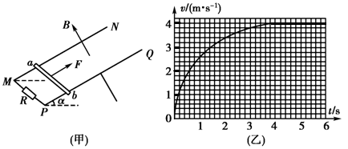
(4)根据vt图象估算在前1s内电阻上产生的热量。

这是一道典型的《电磁感应》综合题，涉及受力分析、力的平衡、电路计算、牛顿第二定律、能量转化与功能关系、物理图象，综合性非常强。请看编者给出的参考解答：
参考解答：
(1)由图(乙)知，杆运动的最大速度为
v_{m}＝4m/s
（2）杆运动到最大速度时，所受合外力等于零，有
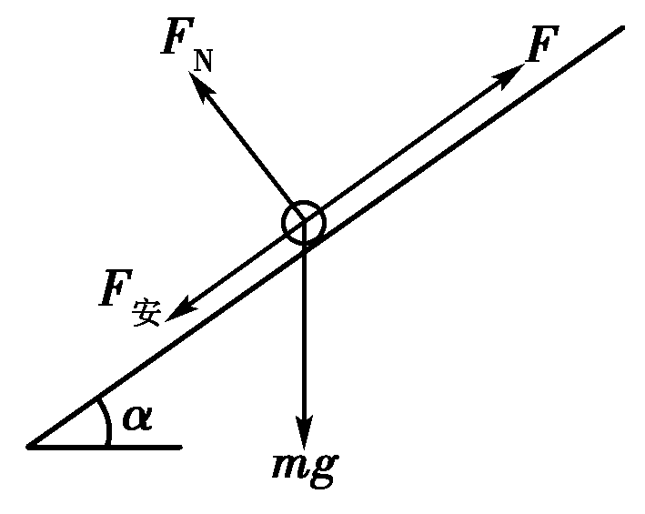
F＝mgsinα＋F_{安} 又因F_{安}=
代入数据得F＝18N
(3)由牛顿第二定律可得：
F－F_{安}－mgsinα＝ma 又因F_{安}
代入数据得：a＝2.0m/s²
(4)由图(乙)可知1s末金属杆的速度v₁＝2.6m/s
前1s内图线与t轴所包围的小方格的个数为43个，面积为43×0.2×0.2＝1.72，即前1s内金属杆的位移：
x＝1.72m
由功能关系得产生的热量为：Q＝Fx－mgxsinα－mv₁²
代入数据得Q＝7J
(说明：前1s内图线与t轴所包围的小方格的个数在42～44个之间，位移在1.68m～1.76m之间，产生的热量在6.68J～7.32J之间均正确)。
此题的第4问非常巧妙，速度——时间图象的面积代表位移，学生都知道。笔者在用此题进行考试时，所教两个班级的学生有一人应用了此法，做完后他感觉此法很粗糙，因为数方格的个数太不准确。他而另辟蹊径，用微元法做了一遍：
某时刻，杆的速度为v，根据受力分析和牛顿第二定律有：
$I=\frac{\text{BLv}}{R},F_{安}=\text{IBL},F−F_{安}−\text{mg}\text{sin}α=\text{ma},a=\frac{Δv}{Δt}$
联立以上各式得：
$Δv=(\frac{F−\text{mg}\text{sin}α}{m})Δt−\frac{B^{2}L^{2}vΔt}{\text{mR}}$
上式中$vΔt=Δx$
两边累加得：$v=\frac{F−\text{mg}\text{sin}α}{m}t−\frac{B^{2}L^{2}}{\text{mR}}x$
在本题中恒力F、质量m、角度、B、L均已知，那么杆的速度、时间、位移之间的相互约束关系为：
$v=4t−x$
即杆在做变加速直线运动的过程中，位移、速度、时间三者之间必须满足这个方程，三个量之间相互制约。
1s时速度是2.6m/s，那么位移就该等于1.4m。本题给出的数据就明显不满足这个关系。
微元法的实质是微分和积分思想的应用，高中阶段虽然没有学习积分，但这种累加的思想学生容易理解和接受。在高中阶段学习过程中，学生早在高一学习v-t图象的面积时就已接触到。
因此，笔者强烈建议命题人员在给出这类运动的数据时一定要利用微元法进行验算。
本题的数据问题出在哪里呢？
根据上面的方程有：
$$F−\text{mg}\text{sin}α−\frac{B^{2}L^{2}v}{R}=m\frac{\text{dv}}{\text{dt}}$$
解出上面的微分方程有：
$$v=4(1−e^{−t})$$
从理论上讲，速度要达到最大值，时间必是无限长，借助于excel软件，让时间由0开始，每次增加0.1s，算出速度，可知，1s时速度为2.52848m/s，本题图中却是2.6m/s；当时间t=7s时速度等于3.99635m/s，还不到4m/s，而此题所给时间不到4s就达到最大速度了，实际上4s时速度只有3.92673m/s。这个图象应该怎样画呢？笔者借助于电子表格软件绘出其图象如下：
利用积分，可知$x=4t+4(e^{−t}−1)$，用几何画板也可以作出位移力图象。
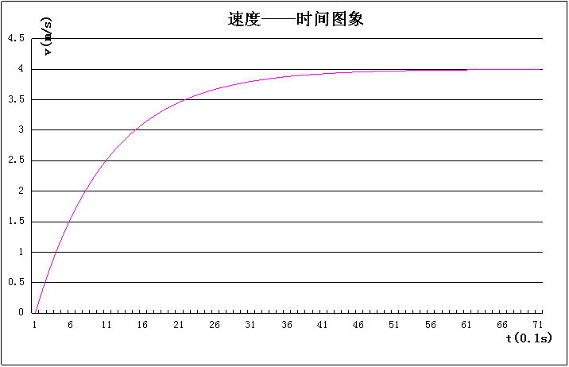

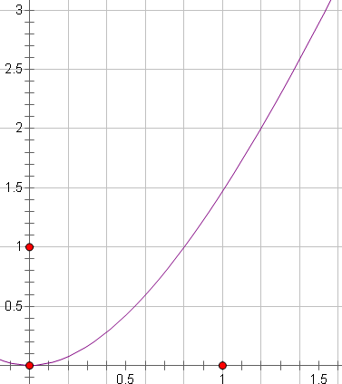
位移时间图象

